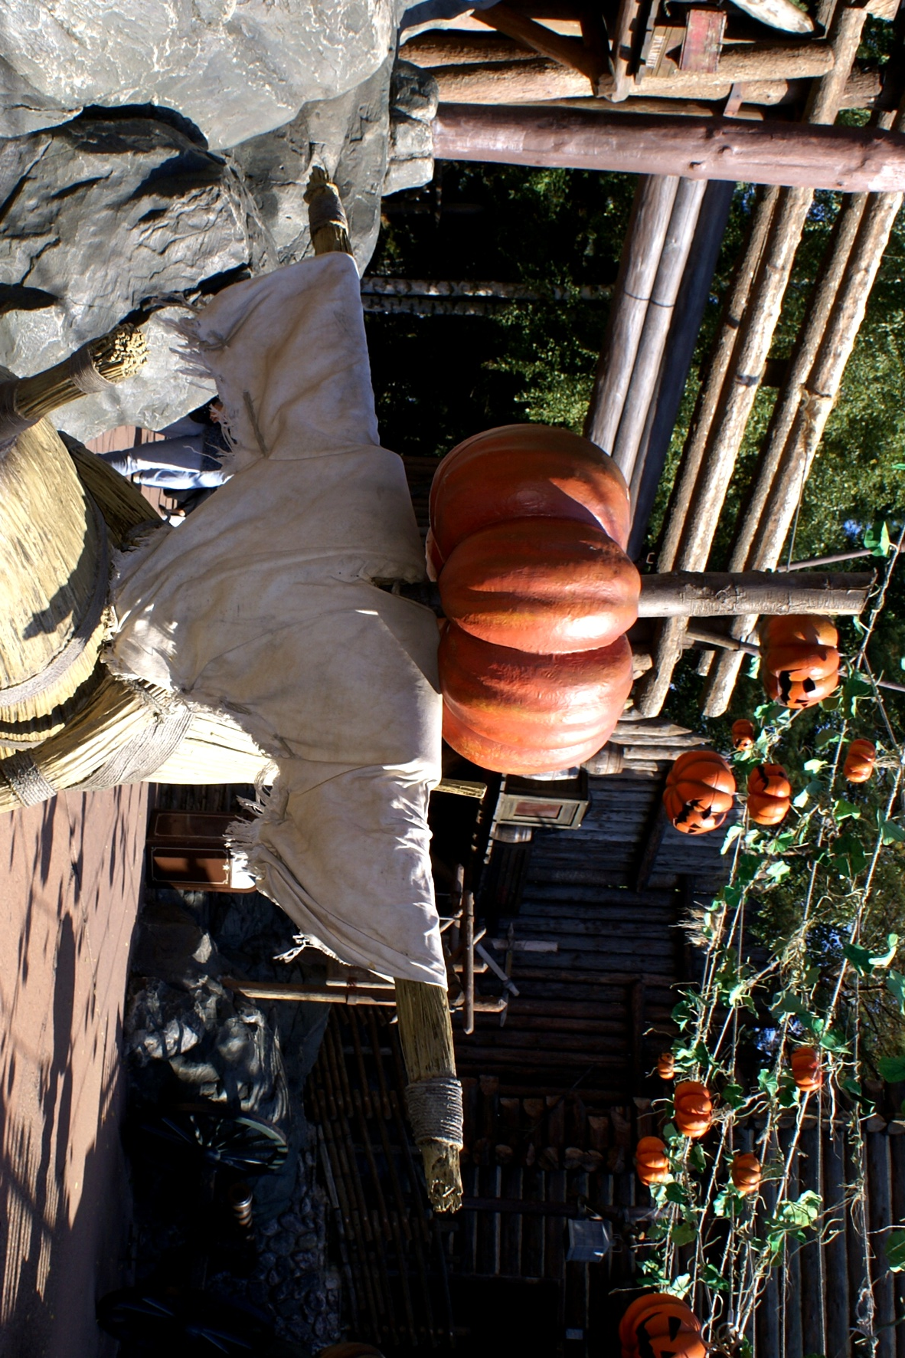
nsecten zijn overal: ter land, ter zee en in de lucht. Het is de meest succesvolle groep dieren op aarde. Maar soms zien ze eruit alsof ze van een andere planeet komen! Waar dienen die vreemde voelsprieten voor? En waarom lijken jonge insecten vaak helemaal niet op hun ouders? Door stapje voor stapje de eigenschappen van een insect te bekijken, kom je erachter met wat voor insect je te maken hebt. Dit noem je determineren. Is die enge alien soms een jong lieveheersbeestje?

Wat ga je doen?:
Je gaat insecten vangen, met een loep van dichtbij bekijken en tekenen. Met behulp van een determinatietabel zoek je uit met welk insect je te maken hebt. Je zoekt uit hoe het leven van dit insect verloopt. Samen met de hele groep maak je een overzicht van alle insecten die in de buurt van de school voorkomen.

Wat ga je leren?
Inhoud:
- Je leert wat insecten zijn.
- Je leert de namen van verschillende insecten.
- Je leert waaruit de levensloop van een insect kan bestaan.
- Je leert welke insecten er in de omgeving van je school voorkomen.@
Vaardigheid:
- Je leert goed en zorgvuldig waarnemen (observeren).
- Je leert determineren.
- Je leert inventariseren (een overzicht maken).

Hoeveel tijd heb je?
3 uur

Aantal leerlingen: 3 leerlingen

Hoe ga je te werk?

1.) Zoek met je groepje eerst algemene informatie over insecten. Wanneer is een dier een insect? Hoe zijn de insecten ontstaan? Wat voor insectensoorten zijn er? Noteer deze informatie kort.
2.) Bedenk of zoek manieren om insecten te vangen zodat je ze (levend) kunt bekijken.
3.) Verzamel het materiaal dat jullie nodig hebben om de insecten te vangen.
4.) Ga in de buurt van de school op zoek naar insecten. Doe elk insect in een jampotje.
5.) Verdeel de insecten over de leden van je groepje. Bekijk elk één of meerdere insecten met een loep.
6.) Maak een duidelijke tekening van het insect. Noteer bij elk onderdeel van zijn lijf hoe het heet en waar het voor dient.
7.) Zoek uit met welk insect je te maken hebt. Gebruik hierbij een determinatietabel (en evt. een woordenboek als je moeilijke woorden tegenkomt). Noteer de naam van het insect bij de tekening.
8.) Zoek op hoe het leven van dit insect verloopt. Noteer de belangrijkste fasen uit zijn leven.
9.) Maak samen met de hele groep een inventarisatie (overzicht) van alle insecten die jullie gevonden hebben:
- Telkens komt er één lid van een groepje naar voren en vertelt iets over leven van het insect dat hij/zij getekend heeft. (Als dit insect al behandeld is, hoeft dat natuurlijk niet meer.)
- Plak de tekeningen bij elkaar op de muur.
10.) Bekijk de inventarisatie. Welke insecten kwamen het meest voor? Waar kan dat op duiden? Probeer samen een verklaring te vinden.
11.) Breng de insecten in de potjes terug naar de plek waar jullie ze gevonden hebben en laat ze vrij.

Wat kun je gebruiken?
- materiaal om insecten mee te vangen (dit kies je zelf).
- minstens 3 jampotjes per groep.
- 3 loepen per groep
- tekenpapier en (kleur)potloden
- determinatietabel insecten (er staat ook een goede op internet)
- evt. woordenboek
- lijm of kneedgum

Informatie
- Hoe ziet een insect eruit? http://www.beesies.nl/kenmerken/insekten.htm
- Insecten determineren: http://www.soortenbank.nl/determinatie.php
- Vlinders en rupsen determineren: http://www.vlindernet.nl/
- Sprinkhanen determineren: http://www.saltabel.org/DeterminatietabelKlein.pdf
- Muggen: http://www.hetklokhuis.nl/lees/dossiers/read/dossier_intro.cfm?did=08777006-508B-E261-7912D45AE163A202
- Hoe groeit een vlieg? http://www.iselinge.nl/scholenplein/pabolessen/99002dgroei/vlieg.htm
- Hoe groeit een vlinder? (1) http://www.iselinge.nl/scholenplein/pabolessen/99002dgroei/vlinder.htm
- Hoe groeit een vlinder? (2) http://www.schooltv.nl/beeldbank/clippopup/20050115_vaneitotvlinder0
- Allerlei leuke filmpjes over insecten: http://weetje-insecten.yurls.net/index.php?mod=yurlspage&pageId=26244
@

Geesten die jagen op de zielen van levende mensen. Spoken en skeletten die over straat zwerven. Op steeds meer plaatsen in Nederland wordt op 31 oktober Halloween gevierd. Heb jij er ook wel eens aan meegedaan? Weet je waar het feest vandaan komt? En hoe vier je het?

Wat ga je doen?
Je gaat onderzoeken waar Halloween vandaan komt. Daarna ga je zelf Halloween vieren. Je schrijft een griezelverhaal en verzint kostuums en versieringen voor Halloween. Tot slot schrijf je het verhaal van een kind uit de tijd van de Oude Kelten.

Wat ga je leren?
Inhoud:
• Je weet waar Halloween vandaan komt.
• Je weet welke legendes er zijn rond Halloween.
• Je weet welke legendes er in je eigen stad of streek zijn.
• Je weet hoe Halloween tegenwoordig wordt gevierd.
Vaardigheid:
• Je kunt een discussie voeren en argumenten geven.
• Je kunt een griezelverhaal schrijven.
• Je kunt je inleven in iemand die gelooft in geesten.
• Je kunt versieringen verzinnen voor Halloween.
• Je kunt kostuums verzinnen en maken die passen bij Halloween.
• Je kunt samenwerken.

Hoeveel tijd heb je?
5-6 uur

Aantal leerlingen
3 leerlingen

Hoe ga je te werk?
- Zoek op waar het feest Halloween vandaan komt. Zoek ook op hoe het gevierd werd en wordt.
- Schrijf een toneelstuk: een Keltische druïde en een moderne Amerikaan maken ruzie. Ze vinden allebei dat zij Halloween uitgevonden hebben! En dat zij het op de juiste manier vieren. Jack-o’-Lantern is er ook bij en bemoeit zich ermee. Verdeel de rollen. Leef je in!
- Halloween lijkt een beetje op carnaval en een beetje op Sint-Maarten. Maak een lijst met overeenkomsten en verschillen.
- Bij Halloween horen verkleedpartijen en versieringen. Kies een van deze opdrachten.

Halloween-versiering
• Bedenk hoe jullie de school griezelig gaan versieren voor Halloween.
• Kies elk één ruimte (de klas, de gang, de aula, de lerarenkamer ...).
• Bedenk samen een thema voor de versiering.
• Maak tekeningen van de versierde ruimtes.
• Schrijf ook op wat jullie allemaal nodig hebben.

Halloween-kostuums
• Bedenk drie verschillende Halloween-kostuums.
• Maak er tekeningen van.
• Maak een van de drie kostuums in het echt.
• Maak een foto van een leerling in het kostuum.

Jack-o’-Lantern
• Zoek uit hoe je je eigen Jack-o’-Lantern maakt.
• Verzamel de spullen die je nodig hebt.
• Maak drie verschillende gezichten!

- Kies een van deze opdrachten.

Je eigen griezelverhaal
Schrijf jullie eigen griezelverhaal. Het speelt zich af op Halloween. Maak er tekeningen bij.

Een stadslegende
Veel dorpen en steden hebben hun eigen spookverhalen. Of er staat een spookhuis.
• Zoek uit of dat in jullie woonplaats ook zo is.
• Schrijf de legende van jullie dorp of stad op.
• Versier jullie verhaal met tekeningen of foto’s.

- Stel je voor: je bent tien jaar en leeft in de tijd van de Oude Kelten. Het is 31 oktober en al donker. Je hebt je oma geholpen en moet nu naar je eigen huis aan de andere kant van het dorp. Schrijf op wat je onderweg denkt, voelt en meemaakt. Ieder schrijft zijn of haar eigen verhaal.
- Lees je verhaal aan de anderen voor. Wie heeft zich het best ingeleefd? Hoe komt het dat het kind zich zo voelt? Praat erover.

Wat kun je gebruiken?
Je kiest zelf welke bronnen je gebruikt.
Voor een Jack-o’-Lantern:
• pompoen
• mes
• lepel
• waxinelichtje of een lampje
Verder heb je nodig:
• pen en papier
• kleurpotloden

Informatie
• Herkomst Halloween (1)
http://members.home.nl/john.demmers/halloween/herkomst.htm

• Herkomst Halloween (2) (kijk ook op de volgende pagina’s)
http://www.kennisnet.nl/po/leerkracht/perdagwijzer/beestindemens/html/page4.html
• Symbolen van Halloween
http://members.home.nl/john.demmers/halloween/symbolen.htm
• Jack-of-the-lampion
http://www.jufnaomi.nl/les.php?les=geschiedenishalloween
• Van alles over Halloween
http://users.telenet.be/HappyHalloween/Home.html
• Griezelfiguren
http://www.leer-actief.nl/verhalen/griezel/griezelfiguren_1.htm
• Halloween-ideeën
http://www.vanharte.nl/onderwerpen/Alle_Feestdagen/Halloween/
• Volksverhalen per provincie, streekverhalen en griezelverhalen
http://www.beleven.org/verhalen/lijsten/landen.php?land=Nederland
http://www.beleven.org/verhalen/lijsten/soorten.php?soort=Streekverhaal
http://www.beleven.org/verhalen/lijsten/soorten.php?soort=Griezelverhaal

Ben jij bang voor Halloween?

